附件： 服务协议

甲方：上海麦田公共关系咨询有限公司 | 乙方：信石弘生广告传媒（北京）有限公司
地址： | 地址：北京市东城区青龙胡同35号103室
法定代表人：  联系人：  电子邮箱：  手机：  电话： | 法定代表人：金毅  联系人：张浩颖  邮箱：后缀为@trustone.me  手机：18701291229  电话：010-62386262
传真： | 传真：010-62381515

经协商确定， 上海麦田公共关系咨询有限 公司与 信石弘生广告传媒（北京）有限 公司就达能KOL引流以及文章撰写服务，达成协议如下：

一、合作时间
自2020年 3 月 5 日始至2020年 6 月 30 日止。
二、合作内容及要求
甲方委托乙方负责达能确定的2个微博KOL内容发布、1篇科普内容撰写；项目结束后，乙方需达成微博KOL相应KPI，并提供KPI相关数据给甲方。
三、合作费用及付款方式
1、合作费用：
项目总采购价款共计人民币含税（6%） ￥44,437 ，人民币大写：肆万肆仟肆佰叁拾柒元整。
2、付款方式：
（1）首付款：合同签订后，于2020年3月27日，乙方向甲方出具合格发票并在2个工作日内送达，甲方应在开具发票日起3个工作日内向乙方支付首付款，人民币￥28062.00 （大写：贰万捌仟零陆拾贰元整）。
（2）KOL第一次款：KOL2020年4月1日内容发布结束后，乙方于5个工作日内向甲方提供相应的2个微博KOL的KPI数据，KPI确认达成后，乙方向甲方出具合格发票并在5个工作日内送达，甲方应在开具发票日起10日内向乙方支付KOL第一次发布尾款人民币￥8187.5 （大写：捌仟壹捌佰捌拾柒元伍角）。
（3）KOL第二次款：KOL第二次文章撰写及发布结束后，乙方于5个工作日内向甲方提供相应的2个微博KOL的KPI数据，KPI确认达成后，乙方向甲方出具合格发票并在5个工作日内送达，甲方应在开具发票日起10日内向乙方支付KOL第二次发布尾款，人民币￥8187.5 （大写：捌仟壹佰捌拾柒元伍角）。
发票类型：乙方向甲方开具发票抬头为“现代服务*服务费”的增值税专用发票
逾期付款：甲方逾期付款的，每天应按逾期付款金额的千分之五向乙方支付违约金
乙方单位名称： 信石弘生广告传媒（北京）有限公司
税号：91110108059277901D
开户行：招商银行股份有限公司北京双榆树支行
账号：110908848310701
四、违约责任
由于不可抗力等客观因素（合同双方于签约时不能预见、其发生不能避免、其后果不能克服之自然灾害与社会事件，包括地震、水灾、火灾、风灾以及社会动荡、战争等）致使本协议无法履行时，非因乙方责任导致运营出现问题的，不应视为乙方违约，双方据实结算。
任何一方均应按约定履行本协议，违约方应对对方承担损害赔偿责任。
乙方未能按照本协议约定执行的，甲方有权要求乙方限期改正，乙方未能在限期内改正完毕的，甲方有权解除本合同并不承担任何违约责任。
甲方未能按照本协议约定进行付款的，乙方有权要求甲方限期支付，甲方未能在限期内支付完毕的，乙方有权解除本合同并不承担任何违约责任。
乙方违反本协议保密条款，在本协议目的之外将甲方商业秘密及软件、数据等信息内容进行转移、复制、传播、转让、许可或以任何方式披露、允许、提供他人使用，或从事任何其他非本协议项下目的之外的商业或经营活动，甲方有权终止服务，单方解除本协议。
甲方违反本协议保密条款，将乙方商业秘密及软件、数据等信息内容进行转移、复制、传播、转让、许可或以任何方式披露、允许、提供他人使用，或从事本协议项下以外的任何商业或经营活动，乙方有权终止服务，单方解除本协议。
五、停止条款
如因乙方的服务达不到甲方要求或者甲方服务内容需求等发生改变，甲方可以单方终止协议。如果乙方已经按照本协议约定履行，则甲方应按照本协议约定的价格就乙方已提供的服务支付该项服务费用，但服务未发生且甲方已付款的费用，乙方必须在本协议解除之日起的15 个工作日内退还甲方。
六、送达
任何与本协议履行相关的通知，均应以电子邮件或快递的方式送达至本协议页首所载明的联系人及联系地址，若任何一方更换联系人，更改联系电话、地址或电子邮件，应提前15日通知另一方。
七、争议解决
双方在履行合同过程中产生争议，可以协商解决，如协商不成，可向甲方所在地有管辖权的人民法院提起诉讼。
八、其他
1、甲乙双方就本合同未尽事宜协商一致，可签订补充协议作为本合同的补充，补充协议经双方签章后，与本合同具有同等法律效力。
2、本协议一式三份，经双方代表签字并盖章后生效；甲方一份，乙方两份，具同等法律效力。
九、商务条款附件清单
1、商务条款附件一：乙方营业执照/执业许可证
2、商务条款附件二：服务范围及服务标准

（以下无正文）

甲方：上海麦田公共关系咨询有限公司 乙方： 信石弘生广告传媒（北京）有限公司
（盖章） （盖章）
甲方代表签字： 乙方代表签字：

签约日期： 签约日期：

商务条款附件一：乙方营业执照/执业许可证
商务条款附件二：服务范围及服务标准
- 服务内容
- 2个微博KOL内容发布：微博昵称为营养师轩逸和妈妈育儿日志，每个账号发布两次②1篇科普内容撰写：1篇科普文章
- 服务人员（如对服务人员的专业资质要求等）
AM一名，5年以上相关经验，负责项目策略规划及统筹工作
AE一名，2年以上相关经验，负责执行对接及结案工作
医学编辑一名，2年以上相关工作经验，负责科普内容撰写
创意文案一名，2年以上相关工作经验，负责创意文案撰写
平面设计一名，2年以上相关工作经验，负责微博相关图片设计工作
- 服务时间及地点（明确提供服务的点、时间，时间包括但不限于开始时间、完成时间、服务进度等）
①微博KOL发布服务时间为2020年4月1日为第一次，第二次发布时间待定
（若因客户调整发布时间，报价以实际发布时间为准）
②1篇科普文章服务时间为2020年3月5日至2020年6月30日，实际完成时间以客户需求时间为准，直至完成1篇文章的撰写
- 服务要求及验收标准（明确对服务成果的验收标准，服务成果数量、效果等内容）
所有服务内容需经甲方邮件确认符合甲方要求后才视为完成且定为终稿，否则乙方需对服务内容根据甲方要求进行修改，直至甲方验收合格并确认终稿。若因甲方需求不清晰或调整需求或在确认终稿后再进行服务内容的调整或修改，将视为新的需求。
- 服务标准：
- KOL微博发布：营养师轩逸阅读量为130万，妈妈育儿日志60万
②1篇文章内容撰写：母婴健康科普知识内容撰写1500字以内2-3张配图
UBS-信石-纽迪希亚项目报价汇总单
项目名称 | 服务内容 | 合计
KOL发布 | 营养师轩逸+妈妈育儿日志微博发布（含原创文案+维护费） | ¥40,937
内容撰写 | 非专家内容撰写：1篇科普文章 | ¥3,500
总计 |  | ¥44,437
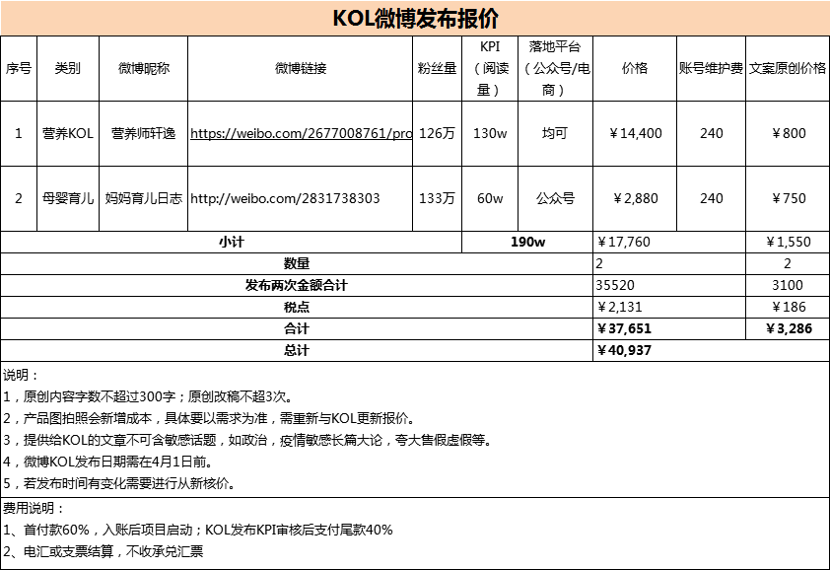
信石内容撰写服务报价
项目名称 |  |  | 服务内容 | 单价（元） | 数量（篇） | 合计
患教内容 | 非专家内容 | 科普文章 | 母婴健康科普知识内容撰写1500字以内2-3张配图 | ¥3,500.00 | 1 | ¥3,500
总计 |  |  |  |  |  | ¥3,500

